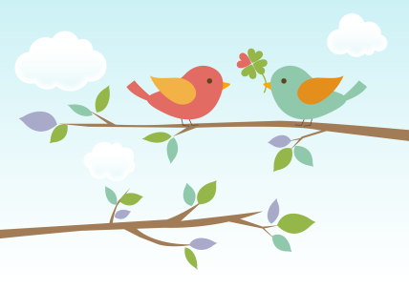**ほ の ぼ の だ よ り　～ 季節の歌を手話で歌おう ～**

**5月の歌は「ことりのうた」です。**　**与田　準一　作詞　　　芥川　也寸志　作曲**

今年度は手話ソングを掲載していきたいと思います。幼児クラスの集会や朝の会、帰りの会で子ども達に歌い、手話を披露していきます。

「ことり」の手話は、くちばしの動きや羽根の動きを表現します。わかりやすい動きですから、楽しく覚えていけますね。

すき

４

うたが

３

とっても

２

ことりは

１

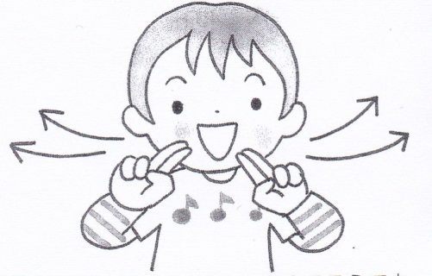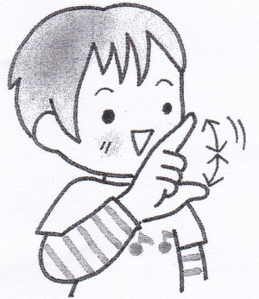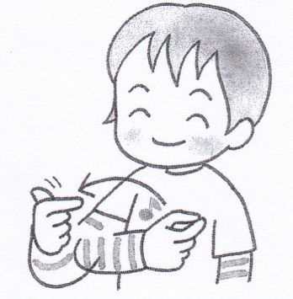

両手のひとさし指と中指をそろえて立て、そのままの形で口の両側から声が広がっていくように、軽く曲線を描きながら左右斜め上前方に2回動かす。

右手の親指とひとさし指の指先をつけて輪を作り、左から右へ孤を描いて動かしながら親指をひとさし指に沿って立てていく。

右手の甲を口元に当て、親指とひとさし指を前方に伸ばして開き、鳥のくちばしのように上下に2回閉じたり開いたりする。

うたでよぶ

７

よぶのも

６

ピピピピピ

８

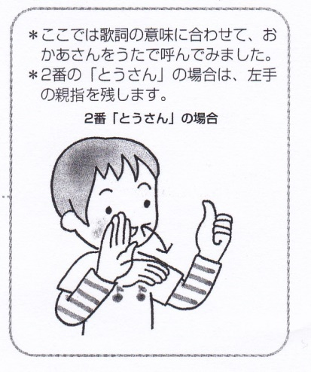

＊ここでは歌詞の意味に合わせて、おかあさんをうたで呼んでみました。

＊２番の「とうさん」の場合は、左手の親指を残します。

2番「とうさん」の場合

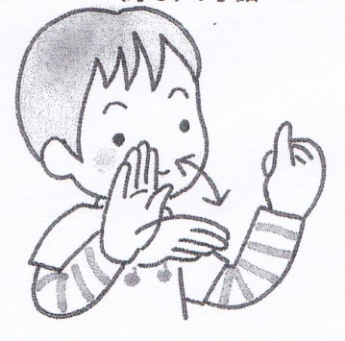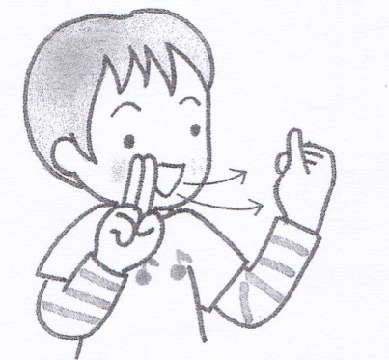

と同様に、くちばしをパクパクするように、右手のひとさし指と親指を口元で閉じたり開いたりする。

＊ここではことりの鳴き声を「くちばしの動き」で表現してみました。

1

左手の小指（おかあさん）を残したまま、右手ひとさし指と中指を立てて、そのままの形で口元から声が広がっていくように、軽く曲線を描きながら前方に2回動かす。

（左手の小指を残したまま）おいでおいでをするように右手を振る。

*ここでは呼ぶ対象がわかるよう、左手小指（おかあさん）を残しています。

左手のひとさし指でほおを触ってから（「肉親」の意味）、親指を立てて少し上に上げる（親指は「男性」）。

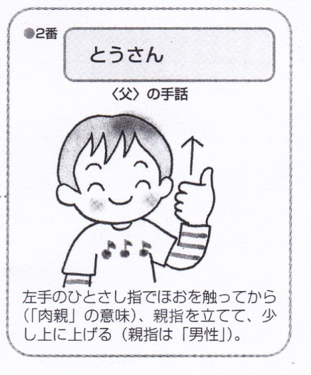

とうさん

2番（父）の手話

かあさん

５

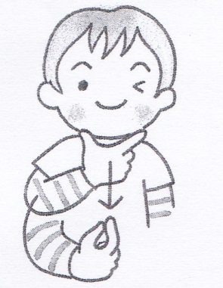

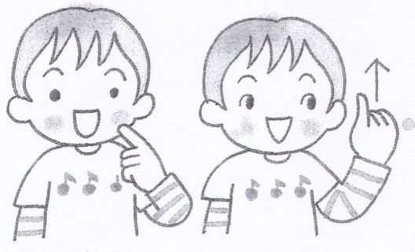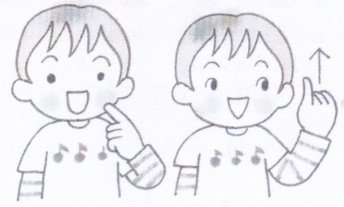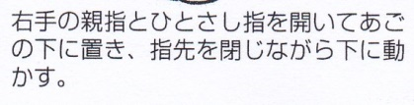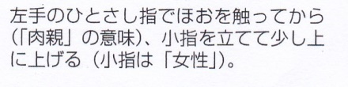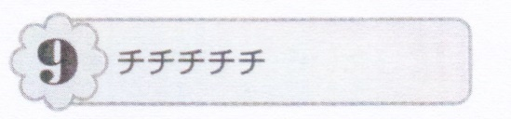

「こどもの手話ソング集」民衆社　参照

左手のひとさし指でほおを触ってから（「肉親」の意味）、小指を立てて少し上に上げる（小指は「女性」）。

右手の親指とひとさし指を開いてあごの下に置き、指先を閉じながら下に動かす。

ピチクリピィ

10

チチチチチ

９

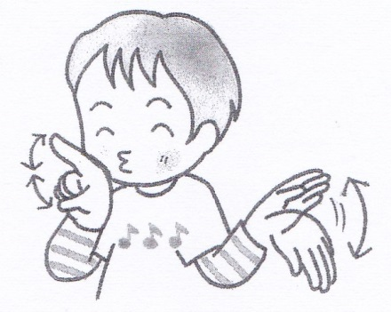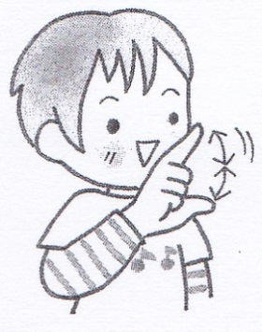

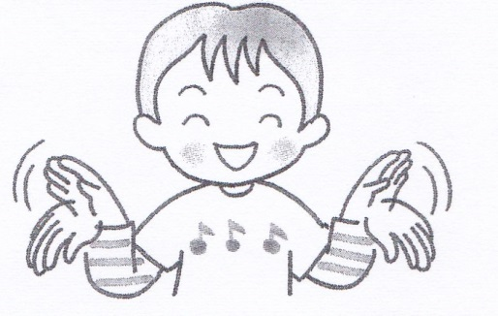

右手で　8　 、左手で 9　の動きをする。

＊ここではリズムに合わせて、くちばしと羽の動きを同時に表現してみましょう。

両手を左右に広げて羽のように上下に動かす。

＊ここではことりの鳴き声を、もう一つの「鳥」の手話表現を使って表してみました。

チャイルド社「園行事に使える手話ソング」参照